Конспект ООД по математическому развитию в подготовительной группе
Подготовила :
Притворова Е.В

Цели:
- Закреплять умение пользоваться количественным и порядковым счетом.
- Закреплять знания о составе числа в пределах 10.
- Познакомить детей с задачами на нахождение суммы (целого).
- Учить решать задачи на нахождение суммы (целого).
- Правильно выбирать арифметическое действие при решении задач.
- Повторить структуру задачи.
Демонстрационный материал:
Цифры от 1 до 20, набор геометрических фигур, пирамидка, картина с изображением бабочек и цветов, картинки с изображением овощей, карточки с цифрами, математическая лесенка, таблицы для закрепления знаний о составе чисел.
Раздаточный материал:
Карточки – цифры на каждого ребенка, комплект геометрических фигур на каждого ребенка, карточки с предметами.
Организация обстановки:
Дети работают за столами (не более чем по 2 за каждым столом). До занятия на рабочее место каждого ребенка ставят счетные палочки, набор геометрических фигур, касса цифр, карточки с кругами Эйлера.
Ход занятия
Педагог:
Сегодня с вами мы отправляемся в путешествие по математическим станциям, где вы будете считать, складывать, вычитать, сравнивать числа, решать сложные примеры и “веселые” задачи, а еще вас ждут загадки, сюрпризы и приятные неожиданности. Путешествовать будем на поезде. Садитесь поудобнее, и в путь!
Дети имитируют руками движение паровоза, припевая слова из песни “Мы едем, едем, едем в далекие края…

1. Остановка “Математическая разминка”
- Вспомнить порядковый счет от 1 до 10
- Вспомнить порядковый счет от 10 до 1
- Посчитайте от 3 до 9, от 4 до 8, от 5 до 9
- Посчитайте от 10 до 5, от 7 до 3, от 6 до 2
- Назовите соседей чисел 3,5,7,9
- Угадайте число, живущее между числами 5 и 7, 4 и 6, 9 и 7, 5 и 3
- Какое число больше 3 или 4, 7 или 8, 5 или 9
- Какое число меньше 1 или 3, 10 или 6, 5 или 8
- Назовите предыдущее число чисел 3, 6, 8
- Назовите последующее число чисел 2, 5, 9
- Продолжаем наше путешествие
Дети поют песню “Мы едем, едем, едем…

2. Остановка “Счетная”
Педагог: Вы попали на прекрасную полянку, где растет много красивых цветов и порхает много разноцветных бабочек.
Педагог показывает картину с изображением цветов и бабочек
- Сколько бабочек?
- Сколько цветочков?
- Чего больше?
- Чего меньше?
- На сколько?
Дети отвечают на вопросы с помощью карточек с цифрами
1. Засели домики числами.
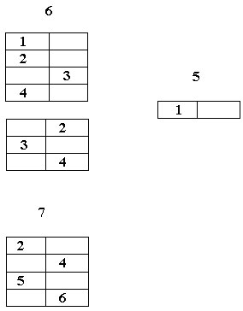

2. Числам так понравилось на этой станции, что некоторые из них отправились гулять и заблудились. Помогите им вернуться обратно
4, 5, 6, 7, …, 9, 6, 7, 8, …, 10, 8, 7, 6, …, 4, 3, …, 1.
- Все числа вернули на свои места, наше путешествие продолжается
Дети поют песню “Мы едем, едем, едем…

3. Остановка “Минутка для шутки”
Педагог: Здесь нас ждут хитрые задачки.
- На яблоне висели 5 яблок и 3 груши. Сколько всего плодов висело на яблоне? (Висело 5 яблок)
- Два мальчика играли в шашки 3 часа. Сколько времени играл каждый? (3 часа)
- Росли две вербы, на каждой вербе – по две ветки. На каждой ветке 2 груши. Сколько всего груш? (Ни одной)
- Летела стая уток. Охотник выстрелил и убил одну утку. Сколько уток осталось? (Нисколько, остальные птицы улетели)
- У стула 4 ножки. Сколько ножек у 2-х стульев? (8)
- У 7 братьев по 1 сестре. Сколько всего детей? (8)
- Сколько рогов у 3-х коров? (6)
- Сколько концов у одной палки? (2)
- Продолжаем путешествие
Дети поют песню “Мы едем, едем, едем…

4. Остановка “Минутка для отдыха”
Педагог: Пришло время отдохнуть.
Мы считали, мы считали
Наши пальчики устали,
А теперь мы отдохнем,
И опять считать начнем.
Раз, два, три, четыре, пять,
Все умеем мы считать,
Отдыхать умеем тоже,
Руки за спину положим,
Голову поднимем выше,
И легко – легко подышим!
- Вот мы немного отдохнули. Продолжаем наше путешествие.
Дети поют песню “Мы едем, едем, едем…
5. Остановка “Задача”
Педагог: Давайте вспомним, что такое задача. Из каких частей она состоит? Для этого соберем пирамидку
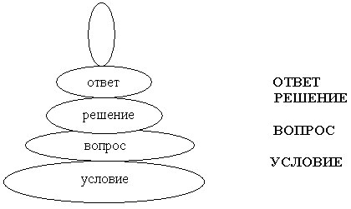
- Что такое условие? (Условие, это то, что уже известно)
- Что такое вопрос задачи? (Вопрос, это то, что нам неизвестно, и то, что нужно найти)
- Что такое решение задачи? (Решение, это то, что можно сложить, объединить, прибавить)
- Что такое ответ задачи? (Ответ задачи, это то, что получилось, и известно нам)
- Хорошо! Закройте глаза.
Педагог меняет составляющие части пирамидки местами
- Посмотрите, красивая получилась пирамидка?
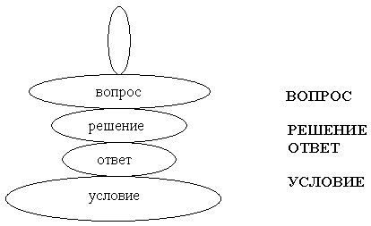
Ответы детей: Нет, так неправильно.
Педагог: Так и в задаче. Решение не может быть перед условием, а вопрос после ответа. Соберите пирамидку правильно, и давайте решим задачу.
- Послушайте задачу: “ На столе лежало 3 огурца и 2 помидора.
Сколько всего овощей лежало на столе?”.
- Какие овощи лежали на столе?
- Сколько их?
- Положите столько зеленых овалов, сколько было огурцов.
- Положите столько красных кругов, сколько было помидоров.
- Как называется эта часть задачи?
Ответы детей: Условие, это то, что нам уже известно.
Педагог: “Сколько всего овощей?”
Ответы детей: Это вопрос задачи, это то, что нам неизвестно, то, что нужно найти.
Педагог: Какое решение задачи? Что нужно сделать, чтобы узнать, сколько всего овощей?
Ответы детей: Нужно сложить, объединить, прибавить: 3 + 2 = 5
Педагог: Теперь можно ответить на вопрос задачи? Давайте проговорим ответ задачи полным предложением.
Ответы детей: Всего 5 овощей.
Педагог: А теперь вам нужно самостоятельно придумать свою задачу, чтобы вопрос звучал так: “Сколько всего?”
- Молодцы! Справились с задачей. И мы отправляемся дальше путешествовать.
Дети поют песню “Мы едем, едем, едем…
Игра с палочками.
Выложи фигуру как у меня.
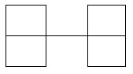
Переложи две палочки так, чтобы образовалось пять равных квадратов.
Выложи такую же фигуру.
Убери две палочки, чтобы получилось четыре одинаковых квадрата.
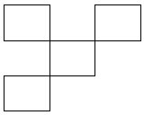
Педагог: Молодцы! Справились с заданием. Отправляемся дальше.
Дети поют песню “Мы едем, едем, едем…

7. Остановка “Конечная”
Педагог: Ребята, наше путешествие подошло к концу. Вам понравилось путешествовать? На каких станциях вы сегодня побывали?
Ответы детей: подводят итог.
Список использованной литературы
1. Т.А.Фалькович, Л.П.Барылкина “ Формирование математических представлений”.
2. Р.Е.Черенкова “Лучшие задачки для детей от 3-х до 6 лет”. Развиваем логику и мышление.
3. Е.В.Колесникова “Математика для дошкольников”.
4. Л.П.Петерсон, Н.П.Холина “Раз ступенька, два ступенька”.
5. И.Л.Юрковская “Математика для самых маленьких”.
6. Ю.В.Гурин “500 загадок для будущего первоклассника. Математика”.
7. М.А.Зиганов “Учимся читать и считать”.
8. Г.С.Михайлова “Как подготовить ребенка к школе: Упражнения и задачи, игры, тесты”.

